
广东西屋康达空调有限公司
招 聘 简 章

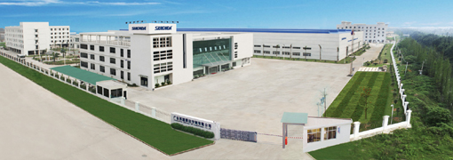
中外合资—广东西屋康达空调有限公司，是由美国西屋产业国际控股公司和佛山康达空调设备有限公司共同出资组建，集研发、生产、营销、服务于一体，享有较高知名度和美誉的一家大型中央空调设备制造企业。公司获得中国制冷空调工业协会CRAA权威认证，拥有进入欧盟市场的CE国际认证，是中国制冷学会团体会员、广东省高新技术企业、中国质量信用评价中心AAA质量信用企业。2003年成为佛山市政府“洁净和节能型空调设备工程技术研究开发中心”，2007年成为广东省科技厅“广东省节能、环保中央空调工程技术研发中心”。2009年通过ISO14000：2004环境管理体系认证，2010年通过OHSAS18001:2007职业健康安全管理体系、ISO9001:2008质量管理体系与中国节能产品认证证书。
一、现因公司发展需要，诚聘以下职位：
序号 | 职位 | 人数 | 要 求
01 | 销售工程师 | 多名 | 招收应届毕业生定向培养，男性，本科以上学历，制冷暖通专业、电气自动化及相近专业，工作责任心强，有良好的沟通协调能力。
02 | 未端工程师 | 1名 | 男性，本科以上学历，制冷空调等相关专业，熟悉中央空调未端产品，能独立完成相关产品设计工作。可考虑应届毕业生。
03 | 主机工程师 | 2名 | 男性，本科以上学历，制冷空调等相关专业，熟悉中央空调主机产品，能独立完成相关产品设计工作。可考虑应届毕业生。
04 | 应用工程师 | 1名 | 女性，22-30岁，本科以上学历，空调制冷等相关专业，熟悉中央空调产品知识，有中央空调行业报价或技术支持工作经验，良好的沟通协调能力。可考虑应届毕业生。
05 | 电气工程师 | 1名 | 男女不限，22-35岁，本科以上学历，机械、制冷、电气专业，1年以上中央空调电气相关工作经验。可考虑应届毕业生。

二、晋升机制：
拥有完善的绩效考核机制，人才提拔晋升机制；实行能者上，庸者下制度。
选人、录人原则: “职业道德、工作诚信、职业潜能、综合素质”。

三、公司福利说明：
1.工作环境：拥有上万平米的花园式厂房，提供舒适的工作与生活环境；
2.住宿环境：宿舍内配有空调、电视、风扇、热水器；
3.配套设施：员工生活区篮球场、羽毛球馆、乒乓球馆、图书馆、康乐室、网吧等；
4.社会保险：按国家规定为员工购买保险；
5.带薪假期：年休假、婚假、产假、陪产假、丧假等；

四、联系方式：
地址：佛山市南海区丹灶镇金沙华南五金产业基地
网址：www.siukonda.com
联系人：孙小姐 18923161178

